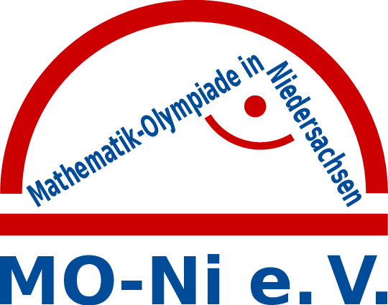
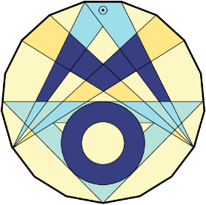
Mathematik-Olympiade
in Niedersachsen

Die Mathematik-Olympiade ist ein bundesweiter Wettbewerb für Schülerinnen und Schüler der Klassen 3 bis 13. In Niedersachsen nehmen jedes Jahr über 40.000 Schülerinnen und Schüler von über 1.000 Grundschulen und weiterführenden Schulen teil. Er ist vom niedersächsischen Kultusministerium als geförderter Schülerwettbewerb anerkannt. Im Bundesland wird er vom Verein „Mathematik-Olympiade in Niedersachsen e.V.“ (MO-Ni e.V.) getragen, der an der Universität Göttingen beheimatet ist.
Alle Informationen zum Wettbewerb gibt es auf der Webseite https://www.mo-ni.de.
Die Aufgaben der Mathematik-Olympiade sind nach Klassenstufen gestaffelt. Der Wettbewerb geht über drei Runden mit steigendem Schwierigkeitsgrad. Ab Klasse 8 qualifizieren sich die Besten darüber hinaus für die Bundesrunde der Mathematik-Olympiade.
In jeder Runde sind ca. vier bis sechs Aufgaben als Klausur zu lösen. Das Knobeln an den oft kniffligen Problemen macht auch dann Spaß, wenn man nicht alles herausbekommt.
Die Arbeiten werden von den Lehrerinnen und Lehrern korrigiert. Für die Preisträgerinnen und Preisträger der Landesrunde gibt es neben einer Urkunde auch einen kleinen Preis.
Ab der zweiten Runde werden hierzu Name, Geschlecht, Klassenstufe und Punktzahl online an den MO-Ni e.V. übermittelt. Diese Daten werden von den Organisatoren in Göttingen ausschließlich für die Auswertung des Wettbewerbs verwendet. Dies umfasst die zentrale Festlegung der Qualifikations- und Preisgrenzen und die Bereitstellung von Urkunden. Ausführliche Informationen zum Datenschutz gibt es unter https://www.mo-ni.de/datenschutz.

Ich bin damit einverstanden, dass mein Kind

Name, Vorname, Klasse
an der Mathematik-Olympiade teilnimmt und Name, Geschlecht, Klassenstufe und Punkzahlen zur Auswertung an der MO-NI e.V. übermittelt werden.

_________________________________________
Datum, Unterschrift eines Erziehungsberechtigten

